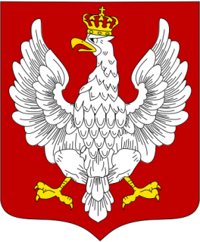**PLEBISCYT NA WARMII I MAZURACH 1920 R.**

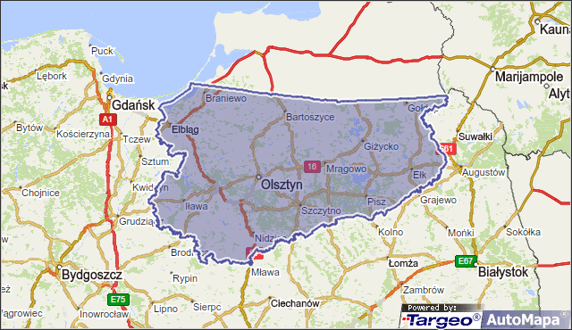

**Ścieżka dydaktyczno - historyczna „Plebiscyt na Warmii i Mazurach 1920 r. ” dotyczy wydarzeń, które miały miejsce na tych terenach w 1920 roku, kiedy po 123 latach zaborów odradzała się niepodległa Polska. To wtedy, w tych trudnych, wojennych czasach przodkowie dzisiejszych mieszkańców wsi Groszki idąc za głosem serca opowiedzieli się za przyłączeniem rodzinnej miejscowości do Polski. Nie mieli żadnych wątpliwości, niejednokrotnie narażając swoje życie, zdecydowali, że chcą być w ojczyźnie, gdzie z wielkim szacunkiem całuje się kromkę chleba, podnosząc ją z ziemi, gdy upadnie.**

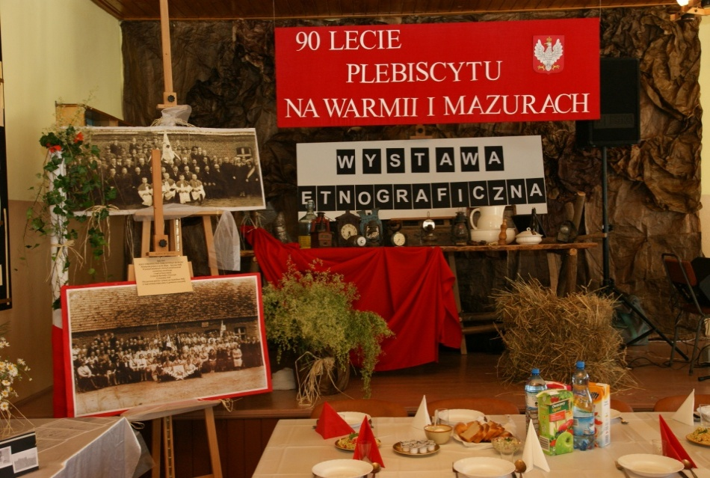

Mapa www.Targeo.pl

TU ZNAJDUJE SIĘ MIEJSCOWOŚĆ GROSZKI, KTÓRA LEŻY W POWIECIE DZIAŁDOWSKIM W GMINIE RYBNO

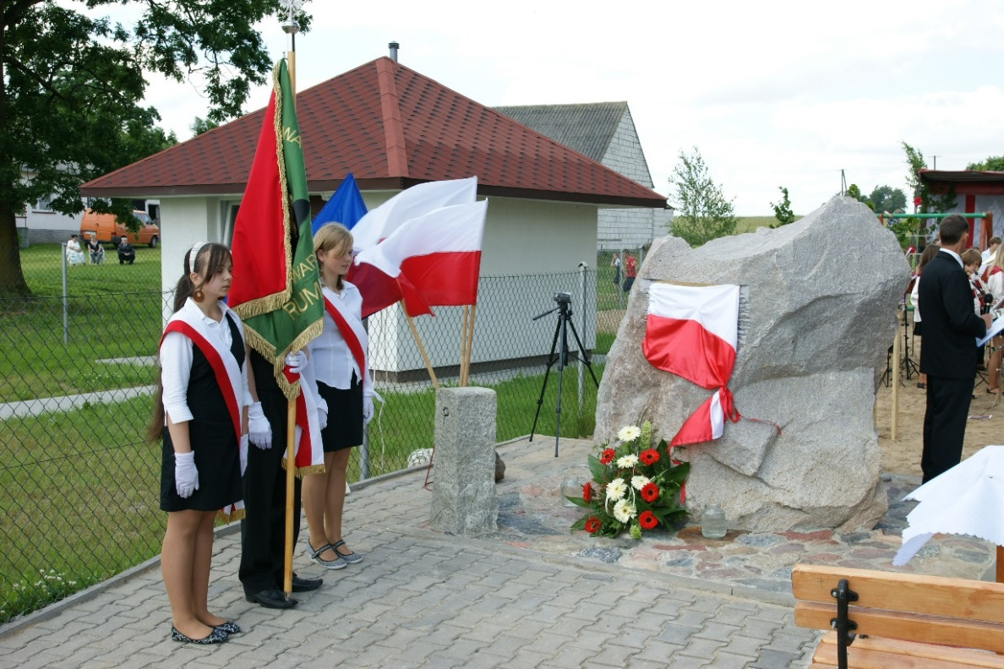

**Niniejsza ścieżka dydaktyczna jest wyrazem wdzięczności oraz hołdem oddanym naszym przodkom, za to, że teraz możemy żyć w wolnej i niepodległej Polsce.**

**Jako mieszkańcy Groszek – spadkobiercy naszych ojców i dziadów obiecujemy, że naszym przewodnim hasłem każdego dnia będzie: ”Bóg! Honor! i Ojczyzna!”.**

Niniejsza ścieżka dydaktyczna jest wyrazem wdzięczności oraz hołdem oddanym naszym przodkom, za to, że teraz możemy żyć w wolnej i niepodległej Polsce.

Jako mieszkańcy Groszek –spadkobiercy naszych ojców i dziadów obiecujemy, że naszym przewodnim hasłem każdego dnia będzie: ”Bóg, honor i ojczyzna”.

**PLEBISCYT NA WARMII I MAZURACH 1920 R. - RYS HISTORYCZNY**

**Plebiscyt z 11 lipca 1920 r. dotyczył ustalenia przebiegu granicy pomiędzy Polską i Niemcami na Powiślu, Warmii i Mazurach. Decyzję o jego przeprowadzeniu podjęto w 1919 r. na paryskiej konferencji pokojowej kończącej I wojnę światową. Nad przebiegiem głosowania czuwały komisje międzysojusznicze powołane przez Ligę Narodów.** **Na czas plebiscytu wojska niemieckie miały opuścić sporny teren. Jednak przeciwko Polsce działała dotychczasowa administracja, uaktywniły się też niemieckie bojówki, które zastraszały miejscowych Mazurów. Niekorzystnym czynnikiem była również wojna polsko-bolszewicka i tragiczne położenie wojsk polskich w czerwcu i lipcu 1920 roku, co dawało niemieckiej propagandzie pretekst do określania Polski mianem państwa sezonowego. Poza tym na kartach wyborczych zamiast słowa *Niemcy* wydrukowane były słowa *Prusy Wschodnie.* Mazurzy i Warmiacy mieli zatem wybierać między znanymi im Prusami Wschodnimi, a odradzającym się państwem polskim. W dniu plebiscytu w wyborach wzięło udział ok. 60% uprawnionych. Nie głosowali przede wszystkim Mazurzy, którzy ugięli się przed niemieckim terrorem. Ostatecznie niemal cały obszar plebiscytowy pozostał w granicach Niemiec. Polsce przyznano jedynie 8 wsi (5 na Powiślu: Małe Pólko, Nowe Lichnowy, Kramarowo, Bosztych i Janowo oraz 3 na Mazurach: Lubstynek, Napromek i Groszki).**

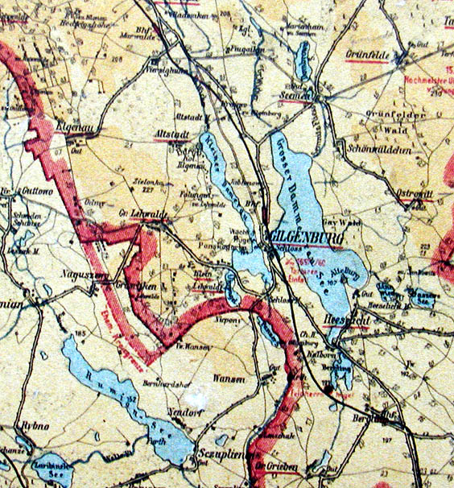

**Miejscowość Groszki (Groschken) na niemieckiej mapie z okresu międzywojennego, na której zaznaczono przebieg granicy polsko - niemieckiej przed i po plebiscycie.**

**Źródło: www.rowery.olsztyn.pl**



**Kim byli ówcześni mieszkańcy Groszek? Spis powszechny z 30 września 1921 roku podaje informacje: Groszki: 30 budynków mieszkalnych, w tym 2 budynki nie zamieszkałe, 180 mieszkańców, 180 katolików, 180 Polaków. Naguszewo: 42 budynki, 324 mieszkańców, 319 katolików, 2 ewangelików, 324 Polaków.**

**PLEBISCYT NA WARMII I MAZURACH 1920 R.**

**Dom plebiscytowy**

**Na terenie posesji nr 14 w Groszkach znajdował się nieistniejący już dzisiaj dom plebiscytowy, w którym 11 lipca 1920 roku odbyło się głosowanie. Mimo iż plebiscyt na Warmii i Mazurach okazał się wielką porażką dla strony polskiej i w jego wyniku niemal całe terytorium plebiscytowe pozostało w granicach Niemiec, to ówcześni mieszkańcy wsi Groszki zdecydowali, że chcą należeć do Polski.**

**W głosowaniu oddano 74 głosy, w tym 69 za przyłączeniem Groszek do Polski i 5 za pozostawieniem wsi w granicach Prus Wschodnich.**

**Był to akt niezwykłej odwagi, wielkiego patriotyzmu, przywiązania do polskości i wiary katolickiej. Kiedy Niemcy uruchomili potężną machinę propagandową, przeznaczyli duże środki finansowe na wsparcie antypolskiej agitacji, niemieckie bojówki napadały na polskich działaczy, zastraszały miejscowych Mazurów, mieszkańcy Groszek idąc za głosem serca zdecydowali o przyłączeniu swojej miejscowości do odradzającego się po 123 latach zaborów państwa polskiego. Za taką postawę przyszło ojcom i dziadkom dzisiejszych mieszkańców Groszek drogo zapłacić w czasie II wojny światowej i okupacji. Wielu z nich spotkały represje i prześladowania ze strony hitlerowskich najeźdźców.**

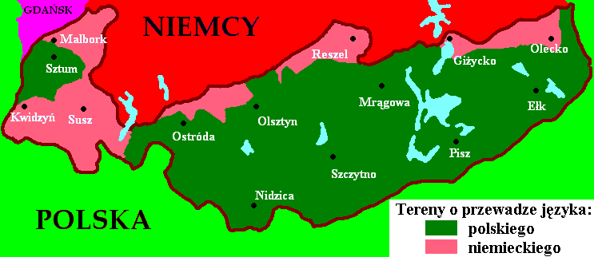

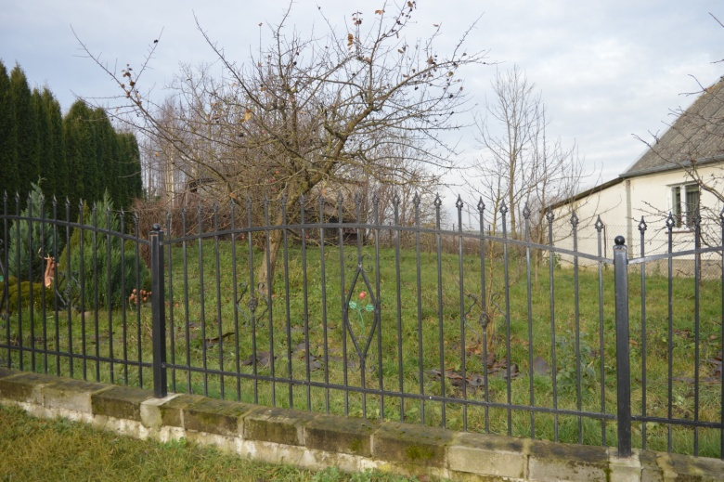

**W tym miejscu znajdował się dom plebiscytowy, w którym odbyło się głosowanie 11 lipca 1920 r.**

**Mapa przedstawiająca zasięg języka polskiego na Warmii i Mazurach, gdzie na mocy traktatu wersalskiego kończącego I wojnę światową wyznaczono w spornej części Prus Wschodnich przeprowadzenie plebiscytu. Źródło: www.ngopole.pl**

**Przeprowadzenie plebiscytu nadzorowały komisje alianckie, których siedzibami były Kwidzyn i Olsztyn. Polską akcją wyborczą kierował Mazurski Komitet Plebiscytowy oraz Mazurski Związek Ludowy.**

**PLEBISCYT NA WARMII I MAZURACH 1920 R.**

**Ustalenie i przebieg granicy polsko - niemieckiej**



***W tym miejscu w okresie międzywojennym przebiegała granica między Polską a Niemcami ustalona w wyniku plebiscytu - głosowania ludności na Warmii i Mazurach.***

Przeprowadzenie plebiscytu ustalono na konferencji paryskiej 1919 -1920 r. Po 123 latach zaborów odradzała się wolna i niepodległa Polska. Kwestią sporną stanowił przebieg granic z sąsiednimi państwami. W wytyczeniu północnej granicy z Prusami Wschodnimi miał zdecydować plebiscyt, który odbył się w niedzielę 11 lipca 1920 r.

**Mapa przedstawia przebieg granicy polsko - niemieckiej w okresie międzywojennym przed i po plebiscycie. Granica w kierunku zachodnim, od tego miejsca, biegła w stronę wsi Elgnowo i dalej oddzielała polską Lubawę od niemieckiej Iławy. W kierunku południowo - wschodnim granica biegła łukiem w stronę Dąbrówna, a dalej w stronę Działdowa.**

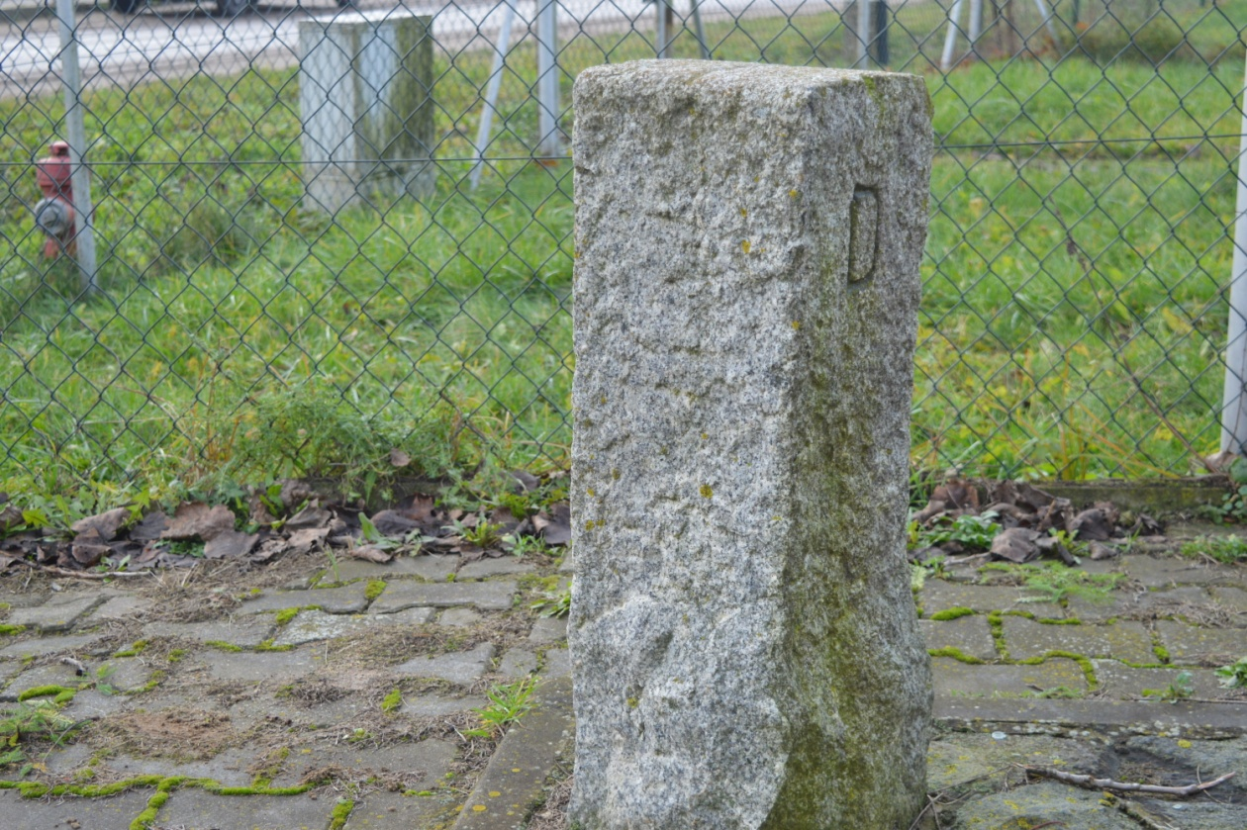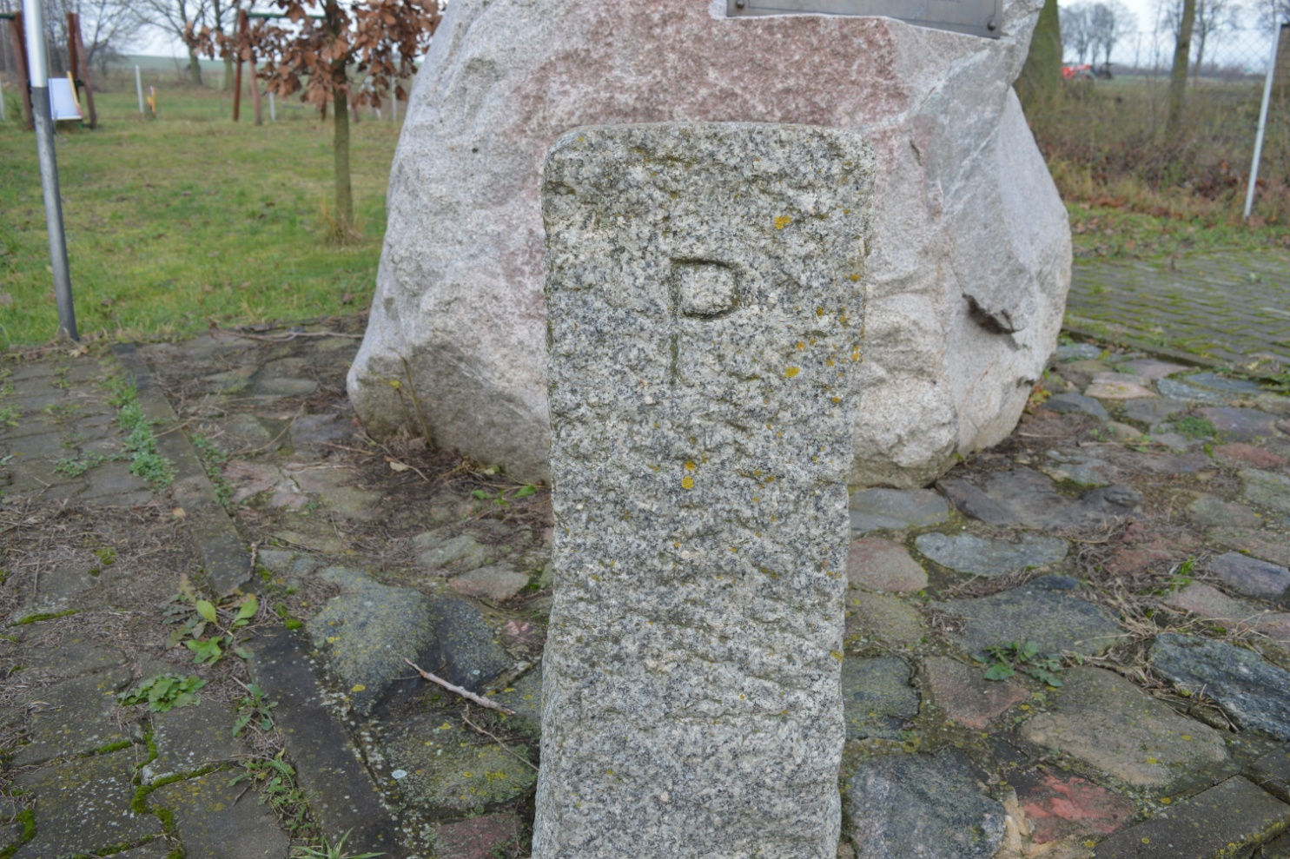

**DANE STATYSTYCZNE**

* **W głosowaniu wzięło udział 60% mieszkańców Warmii i Mazur**
* **Nie głosowali głównie Mazurzy, którzy ulegli niemieckiej propagandzie i terrorowi**
* **tylko 2% mieszkańców opowiedziało się za Polską**

**WYNIKI PLEBISCYTU**

* **Niemal cały obszar plebiscytowy pozostał w granicach Niemiec**
* **Do Polski, przyłączono tylko 5 wsi na Powiślu: Małe Pólko, Nowe Lichnowy, Kramarowo, Bosztych, i Janowo, a na Mazurach 3 wsie: Lubstynek, Napromek oraz** **Groszki**.

**Oryginalny słup graniczny polsko - niemieckiej granicy z tego terenu z okresu międzywojennego. Według ustalonego wzoru kamień graniczny miał boki o szerokości 25x25 cm, a wysokość wynosiła ok. 50 cm ponad grunt. Na przeciwległych bokach wykute były pierwsze litery graniczących państw: P dla Polski i D dla Niemiec.**